__________________________________
Проверочная работа по музыкальной литературе
«Основные элементы музыкального языка»
4 класс
- Мелодия состоит из… (изобразите структуру мелодии в виде схемы)

- Организатор музыкальных звуков во времени – это…________________________________________________________
- Продолжите фразу. Лад – это…________________________________________________________
В европейской музыке наиболее распространенные лады -…___________________________________________________________
- Проанализируйте основные элементы музыкального языка в данном фрагменте (выделите части мелодии, определите смену ритма, смену лада или его постоянство):

Музыкальная викторина
4 класс
«Основные элементы музыкального языка»
1. | Н.А. Римский-Корсаков. Песня Садко «Высота ли, высота…»
2. | К.В. Глюк. «Орфей и Эвридика». Мелодия Орфея
3. | П.И. Чайковский. Интродукция из балета «Спящая красавица»
4. | С.С. Прокофьев «Паника»
5. | Г.В. Свиридов «Весна и осень»
6. | Э. Григ. «Пер Гюнт». В пещере горного короля
7. | Э. Григ. «Пер Гюнт». Утро
8. | Э. Григ. «Пер Гюнт». Танец Анитры
9. | Э. Григ. «Пер Гюнт». Песня Сольвейг

Проверочная работа по теме: «Симфонический оркестр»
4 класс
- Укажите:
самый низкий струнно-смычковый интрумент _____________________
самый низкий деревянно-духовой инструмент______________________
самый низкий медно-духовой инструмент_________________________
- Вспомните все инструменты, названия которых начинаются с буквы Т.
__________________________________________________________________________________________________________________________
- Чем прославились …
Антонио Страдивари___________________________________________
Бартоломео Кристофори________________________________________
- Вставьте в фразы пропущенные названия музыкальных инструментов:
Английский_______________________________- разновидность гобоя.
Предшественниками современного рояля были __________________________________________________________________________________________________________________________
У __________________________________есть выдвижная кулиса.
В состав струнно-смычковой группы оркестра входят____________________________________________________________________________________________________________________
____________- это особый прием игры на струнно-смычковых инструментах, при использовании которого исполнитель убирает смычок и играет только пальцами, защипывая струны.
- Вставьте пропущенные буквы в слова:
Д__Р__Ж__Р ; А__Ф__; Г__РМ____ИЯ ;
ВА__Т____НА ; К__НТР____АС ; ФА__Т__Р__ .
- Впишите названия четырех инструментов в каждую указанную группу.
Струнно-смычковая | Деревянно-духовые | Медно-духовые | Ударные

- Подпишите изображенные инструменты.
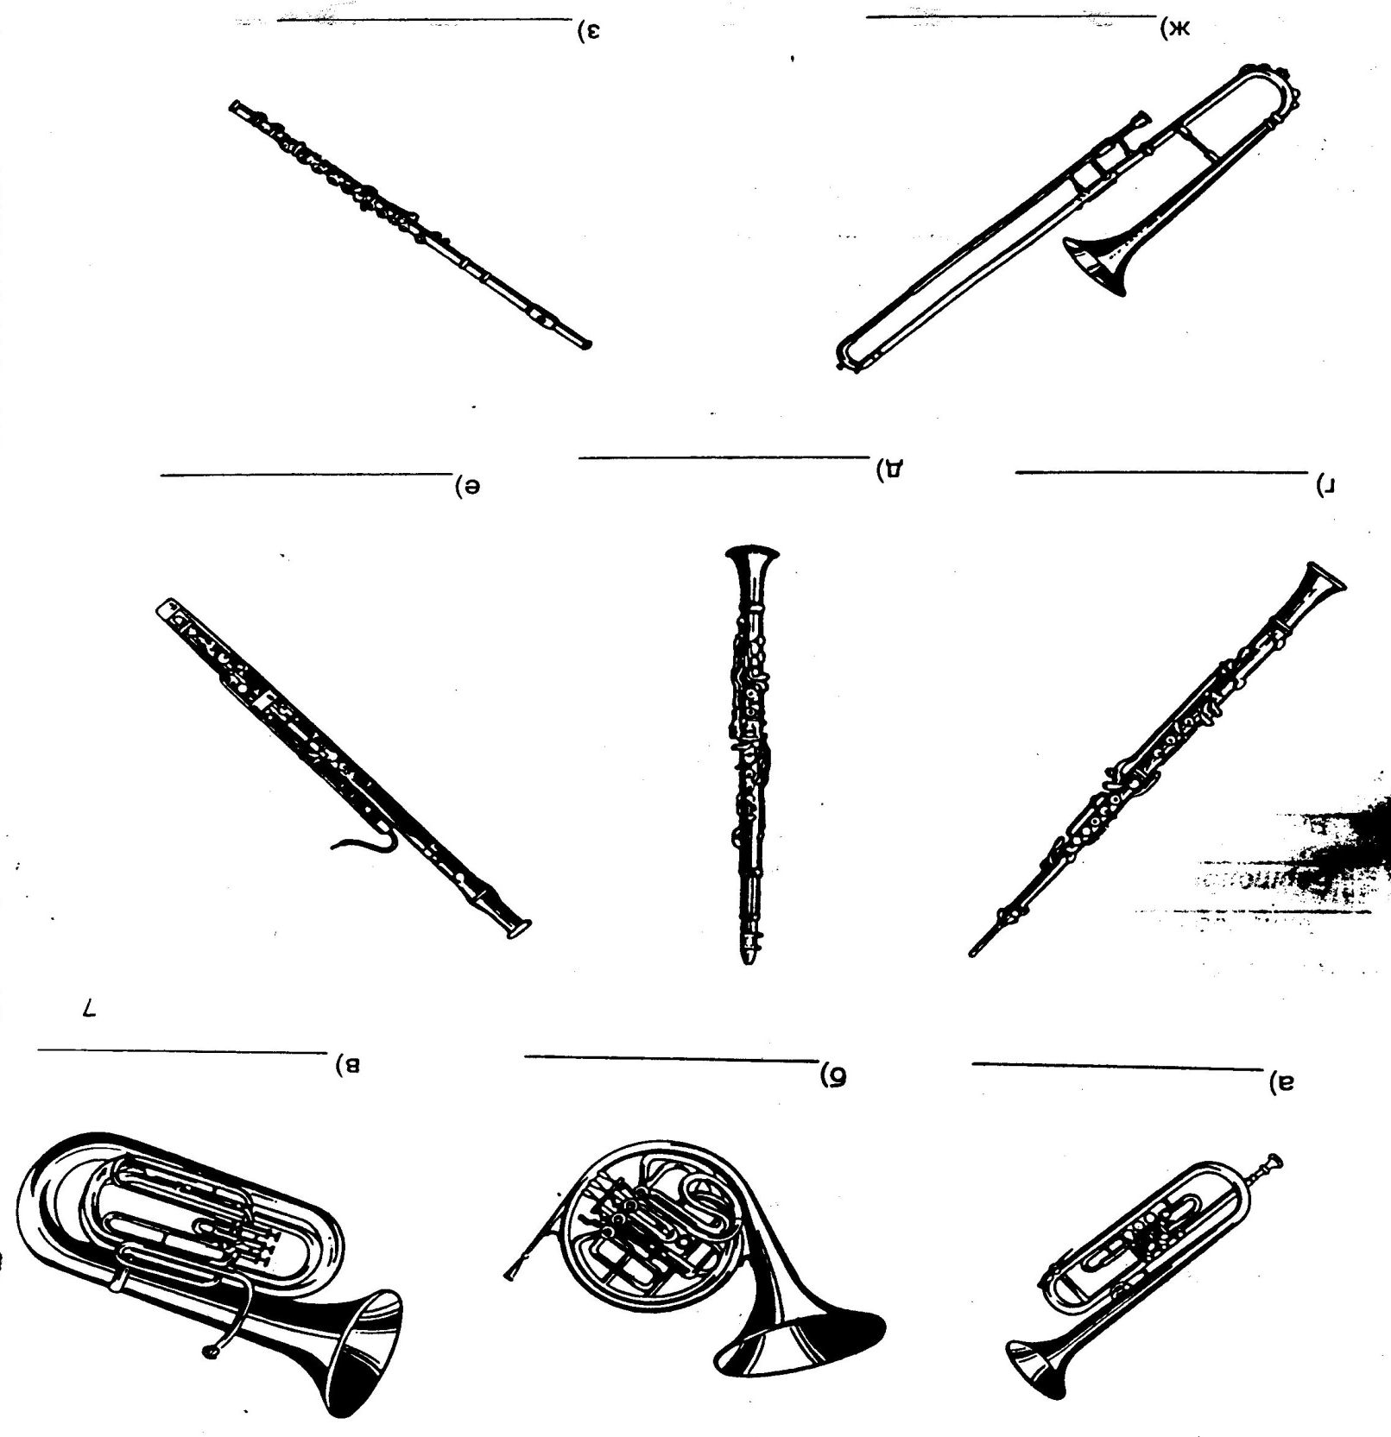

Музыкальная викторина
«Симфонический оркестр»
1. | С.С. Прокофьев «Петя и волк». Тема Пети
2. | С.С. Прокофьев «Петя и волк». Тема Птички
3. | С.С. Прокофьев «Петя и волк». Тема Утки
4. | С.С. Прокофьев «Петя и волк». Тема Кошки
5. | С.С. Прокофьев «Петя и волк». Тема Дедушки
6. | С.С. Прокофьев «Петя и волк». Тема Волка
7. | С.С. Прокофьев «Петя и волк». Тема Охотников
8. | Н.А. Римский – Корсаков. Три чуда. Тема Белки
9. | Н.А. Римский – Корсаков. Три чуда. Тема Богатырей
10. | Н.А. Римский – Корсаков. Три чуда. Тема Лебеди.

Музыкальная викторина
«Музыкальные формы» (по заявкам)
Список произведений по заявкам.
П.И. Чайковский «Детский альбом»
- Утренняя молитва
- В церкви
- Болезнь куклы
- Похороны куклы
- Вальс
- Новая кукла
- Русская песня
- Мужик на гармонике играет
- Камаринская
- Неаполитанская песня
- Старинная французская песня
- Нянина сказка
- Баба-Яга
- Сладкая греза

Письменные задания по теме: «Музыкальные формы. Жанры вокальной музыки»
1. Тембр – это…
__________________________________________________________________________________________________________________________
2. Тембры каких инструментов (струнно-смычковых? духовых? ударных? медно-духовых?) следовало бы использовать при сочинении :
лирической темы _____________________________________________
парадно-торжественной _______________________________________
пасторальной темы___________________________________________
3. Выпишите в столбик голоса от самого низкого до самого высокого:
меццо-сопрано
сопрано
тенор
бас
альт
контральто
баритон
колоратурное сопрано
4. Определите жанр народных песен по данным текстам:
а) Шумел пожар Московский.
Дым расстилался по реке.
На высоте стены Кремлевской
Стоял он в сером сюртуке
б) Нам весну гукать, зиму провожать.
Гу-гу-гу!
в) Щедровочка щедровала,
Под оконце подбегала.
г)Жил Святослав девяносто лет,
Жил Святослав да переставился.
Оставалось от него чадо милое,
Молодой Вольга Святославович.
д) Не шуми, мати зеленая дубравушка,
Не мешай мне, добру молодцу думу думати.
Что заутра мне, добру молодцу, в допрос иити
Перед грозного судью, самого царя.
е)За березовым пеньком зайка спит под лопухом.
Лис давно ушел с лисой, баю, баю, спи, косой.
5. Укажите для песен какого жанра характерны (не менее двух):
а) натуральный минор, переменный размер, широкие распевы______________________________________________________
б) четкий ритм, активные интонации возгласа, одноголосный запев и хоровой припев _____________________________________________________________
в) мягкие спокойные интонации, равномерный ритм, многократные повторы мотивов _____________________________________________________________

6. Напишите названия песен, в которых встречается:
а) повествовательная интонация _________________________________

б) вопросительная интонация ___________________________________

в) восклицательная интонация ___________________________________

Музыкальная викторина
«Маршевая музыка»
1. | Марш Преображенского полка
2. | Прощание славянки
3. | Свадебный марш. Ф. Мендельсон.
4. | Траурный марш «на смерть героя» Л.В. Бетховен
5. | Похоронный марш. Ф. Шопен.
6. | Марш Черномора из оперы «Руслан и Людмила». М. Глинка
7. | Марш из оперы «Любовь к трем апельсинам» С. Прокофьев
8. | Марш деревянных солдатиков. П.Чайковский
9. | Веселый ветер. И. Дунаевский
10. | Марш веселых ребят. И. Дунаевский

Проверочные задание по теме: «Маршевая музыка»
- Напишите названия известных вам музыкальных форм
________________________________________________________________________________________________________________________________
- Какую форму используют композиторы, когда делают обработку русской народной песни?
а) простую двухчастную;
б) вариации;
в) сложную трехчастную;
г) период
- Охарактеризуйте виды маршей (напишите примеры) :
Походный марш ________________________________________________
Церемониальный марш ___________________________________________
Траурный марш__________________________________________________
Сказочный марш_________________________________________________
Песня-марш_____________________________________________________
- Дайте определения терминам:
Каданс -

Период –

Кульминация –

Проверочные задания по теме: «Танцевальная музыка»

- Поместите в нужный раздел названия следующих танцев:
Менуэт, лезгинка, полонез, вальс, мазурка, гопак, лендлер, трепак, полька.
Двухдольные танцы __________________________________________________________________________________________________________________________
Трехдольные танцы __________________________________________________________________________________________________________________________
- Впишите в нужный раздел названия следующих танцев:
Полонез, сицилиана, менуэт, мазурка, гавот, сарабанда, тарантелла, трепак, куранта, вальс, аллеманда, лендлер
Испанский
Итальянский
Польский
Русский
Французский
Норвежский

- Зачеркните слова, которые не являются названиями танцев:
Фокстрот, твист, экспромт, чардаш, рок-н-ролл, ноктюрн, гальярда, жига, гавот, фермата, токката, вольта, вальс, лендлер.

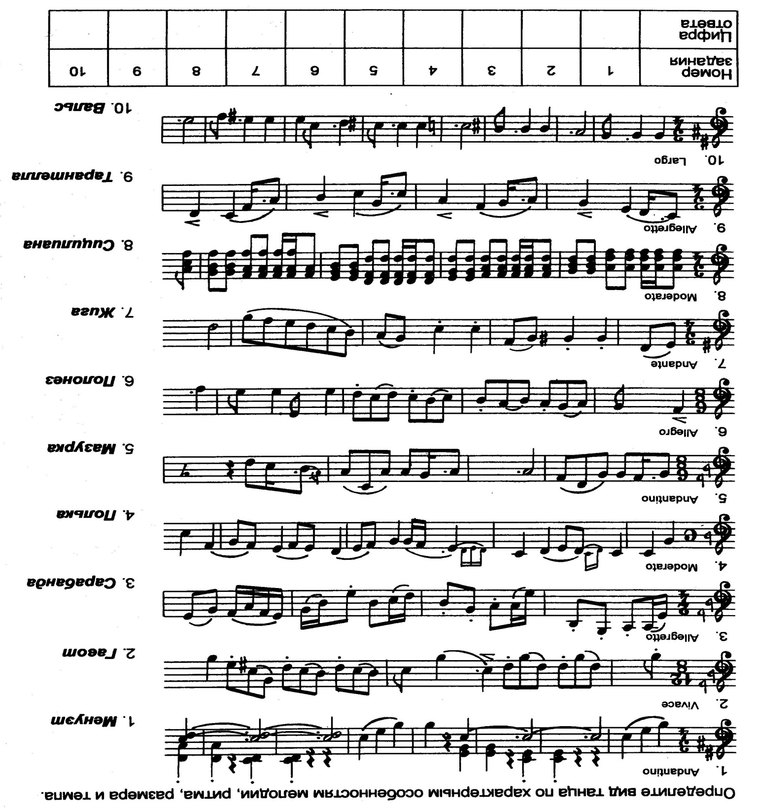

Проверочные задания по теме: «Программная музыка»
- Укажите авторов следующих программных произведений
«Детский альбом»
«Картинки с выставки»
«Карнавал животных»
«Пер Гюнт»
«Времена года»
- Назовите основные образы произведения «Кикимора» А. Лядова:
____________________________________________________________
- Дополните предложения:
а) _____________________ - норвежский драматург, автор драмы «Пер Гюнт»
б) ____________________ - французский композитор, автор цикла фортепианных пьес «Детский уголок»
в) ____________________ - русский композитор, автор оркестровых сочинений «Кикимора», ________________, __________________
4. Вспомните названия пьес из цикла «Времена года» П.И. Чайковского:
Январь Сентябрь
Март Ноябрь
Июнь Май
Август Декабрь
Музыкальная викторина
«Танцевальная музыка»
1. | М.П. Мусоргский. Гопак из оперы «Сорочинская ярмарка»
2. | Д. Россини «Тарантелла»
3. | И.С. Бах. Аллеманда из французской сюиты c-moll.
4. | В.А. Моцарт. Менуэт из оперы «Дон Жуан»
5. | С. Прокофьев. Гавот из «Классической симфонии»
6. | М. К. Огинский. Полонез «Прощание с Родиной»
7. | Ф. Шопен. Мазурка B – dur.
8. | И. Штраус. Вальс «На прекрасном голубом Дунае».
9. | А. Хачатурян. Вальс из музыки к драме Лермонтова «Маскарад»
10. | М. Глинка. Полонез из оперы «Иван Сусанин»

Музыкальная викторина
«Из истории виртуозной музыки»
1. | Н. Паганини. Каприс № 24
2. | Ф. Шопен. Этюд № 12 c-moll.
3. | С. Рахманинов. Этюд-картина «Метель» es-moll.
4. | Ф. Лист. Этюд № 12. «Метель»
5. | Н. Паганини. «Perpetuum mobile»
6. | К.М. Вебер. «Неутомимый»
7. | Ф.Э. Бах. «Сольфеджио»
8. | И.С. Бах. Токката и фуга d-moll.
9. | М.П. Мусоргский. «Лимож. Рынок» из сюиты «Картинки с выставки»
10. | Н.А. Римский-Корсаков «Полет шмеля» из оперы «Сказка о царе Салтане».

Музыкальная викторина
«Музыка и слово» (по заявкам)
- Веснянка «Весна красна…»;
- «Щедрик щедрик щедривочка…»;
- Былина «О Вольге и Микуле»;
- «Песня про татарский полон»;
- Д. Садовников «Из-за острова на стрежень…»;
- Н. Лопатин «Не одна в поле дороженька…»;
- «Я с комариком плясала…»;
- Колыбельная «За березовым пеньком…»;
- М. Мусоргский «В углу» из цикла «Детская»;
- М. Глинка «Ночной смотр»
- Ф. Шуберт «Форель»
- В. Беллини Ария из оперы «Норма». «О богиня, взор твой ясный…»;
- Д. Россини. Ария Фигаро из оперы «Севильский церюльник»;
- М. Глинка. Ария Фарлафа из оперы «Руслан и Людмила»;
- П. Чайковский. Ариозо Иоланты из оперы «Иоланта»;
- Ария. Д. Шостакович;
- Романс из к\ф «Овод»;
- «Песня без слов» Шуман;
- М. Мусоргский. Колыбельная из цикла «Песни и пляски смерти».

Музыкальная викторина
«Музыка и изобразительность», «Детская музыка»
1. | К. Сен-Санс. «Карнавал животных». Лебедь
2. | К. Сен-Санс. «Карнавал животных». Аквариум
3. | К. Сен-Санс. «Карнавал животных». Финал
4. | А. Лядов. «Кикимора»
5. | Р. Шуман. «Альбом для юношества». Охотничья песенка
6. | К. Дебюсси «Детский уголок». Колыбельная Джимбо
7. | К. Дебюсси «Детский уголок». Кукольный кэк-уок.
8. | М. Равель. «Матушка-гусыня». «Павана усопшей Инфанте»
9. | М. Равель. «Матушка-гусыня». «Красавица и чудовище»
10. | Б. Барток. «Десять легких пьес». Медвежий танец.
11. | Б. Барток. «Десять легких пьес». Вечер в деревне.
12. | С. Прокофьев. «Детская музыка». Тарантелла.
13. | С. Прокофьев. «Детская музыка». Ходит месяц над лугами
14. | Г. Свиридов. «Альбом пьес для детей». Ласковая просьба.
15. | Г. Свиридов. «Альбом пьес для детей». Дождик

Музыкальная викторина
«Музыкальный театр»
1. | Ария Фигаро. Опера «Севильский церюльник». Д. Россини
2. | Ария Фарлафа. Опера М.И. Глинки «Руслан и Людмила»
3. | Ария Орфея. Опера «Орфей и Эвридика» Х.В. Глюк
4. | Хор фурий. Опера «Орфей и Эвридика» Х.В. Глюк
5. | Ариозо Иоланты. Опера «Иоланта». П.И. Чайковский
6. | Дуэт Иоланты и Водемона. Опера «Иоланта». П.И. Чайковский
7. | Увертюра Д. Верди. Опера «Риголетто»
8. | Увертюра А. Бородин. Опера «Князь Игорь»
9. | Ария Керубино. В.А. Моцарт. Опера «Свадьба Фигаро»

